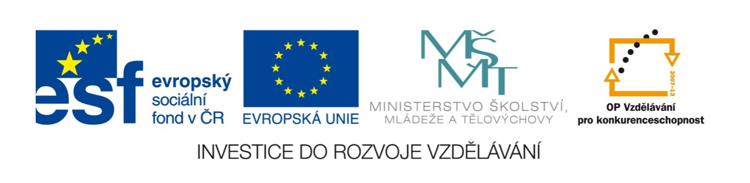

Název školy | Plavská škola
Autor | Mgr. Jana Kneřová
 | VY_32_INOVACE_20_PRV_Obratlovci_ savci_PL
Téma | PRV 3 – Živá příroda
Číslo projektu  Anotace | CZ.1.07/1.4.00/21.1135  Řešení křížovky na téma SLON. Práce s pojmy býložravec, masožravec, slon africký a indický. Poznávání některých savců. Popisování stavby těla lva. Práce samostatná, je možné pracovat i ve skupinách.  Rozvoj logického a tvořivého myšlení.

Obratlovci - savci – PL

- Vyluštěte křížovku – dopište jména savců:

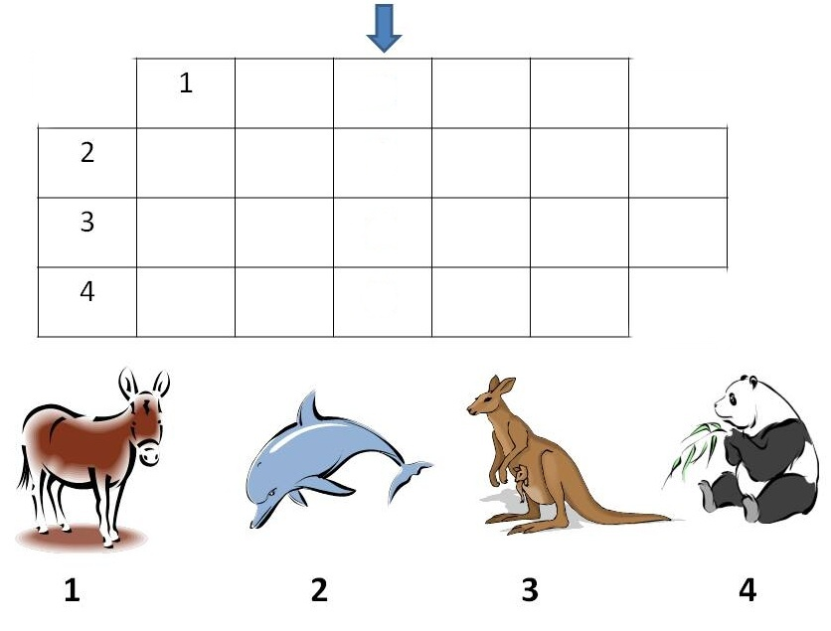

Tajenka:

- Je savec z tajenky býložravý nebo masožravý?

- Najděte toto zvíře mezi dalšími savci – označte ho kroužkem. Ostatní savce pojmenujte.
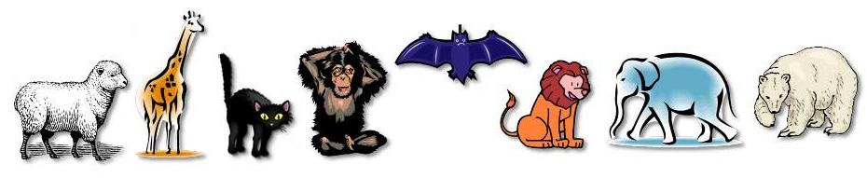

- Nejznámější slon je slon africký a slon indický. Dokážete určit, jak se který jmenuje?
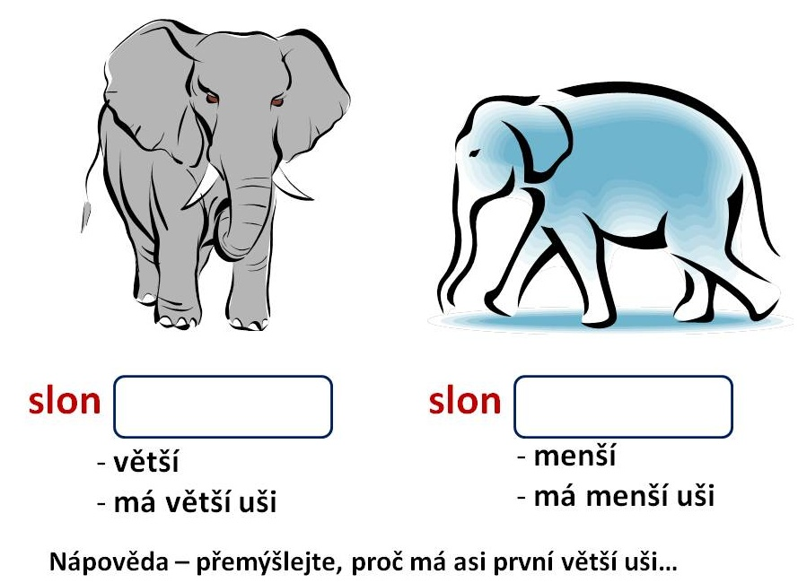

- S kterými savci by se slon africký mohl v přírodě potkat? Barevně označte.

žirafa – nosorožec – puma – lev – panda – zebra - gepard - klokan

- Popište tělo lva (přední a zadní končetina, hlava, trup, hmatové vousy, čenich, ocas):
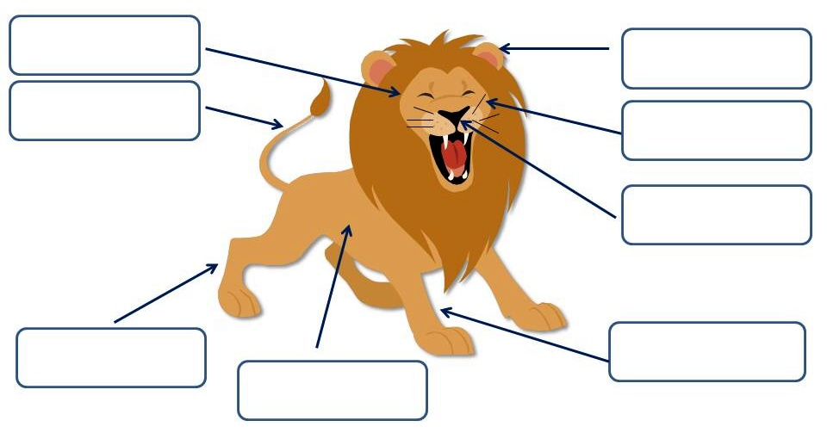

Obratlovci - savci – PL

- Vyluštěte křížovku – dopište jména savců:

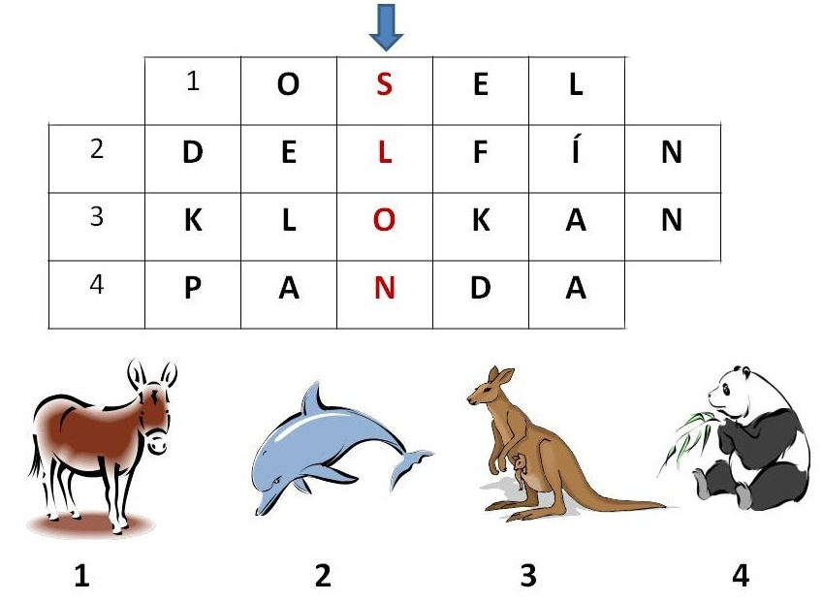

Tajenka: SLON

- Je savec z tajenky býložravý nebo masožravý?

BÝLOŽRAVÝ

- Najděte toto zvíře mezi dalšími savci – označte ho kroužkem. Ostatní savce pojmenujte.
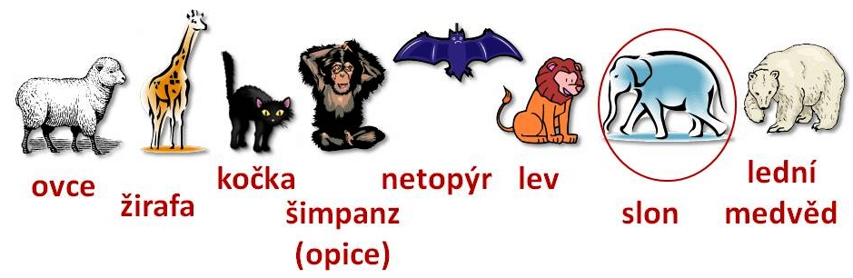

- Nejznámější slon je slon africký a slon indický. Dokážete určit, jak se který jmenuje?
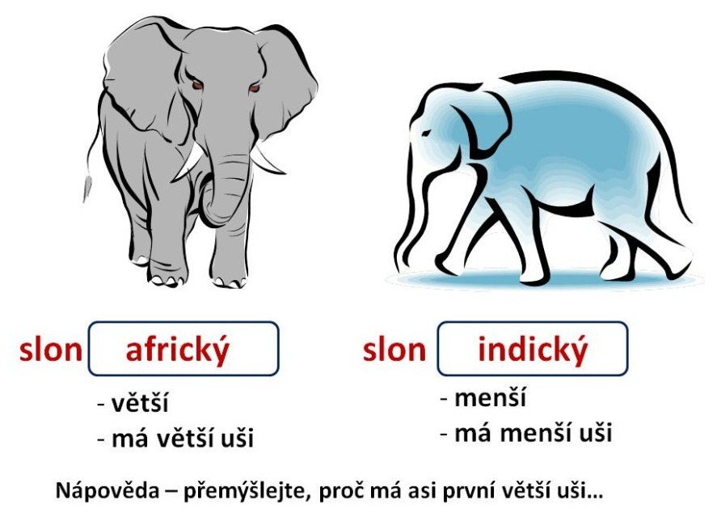
Větší uši – „chlazení“ (odchází z nich velké množství tepla z těla),
odhánění většího množství hmyzu…

- S kterými savci by se slon africký mohl v přírodě potkat? Barevně označte.

žirafa – nosorožec – puma – lev – panda – zebra - gepard - klokan

- Popište tělo lva (přední a zadní končetina, hlava, trup, hmatové vousy, čenich, ocas):
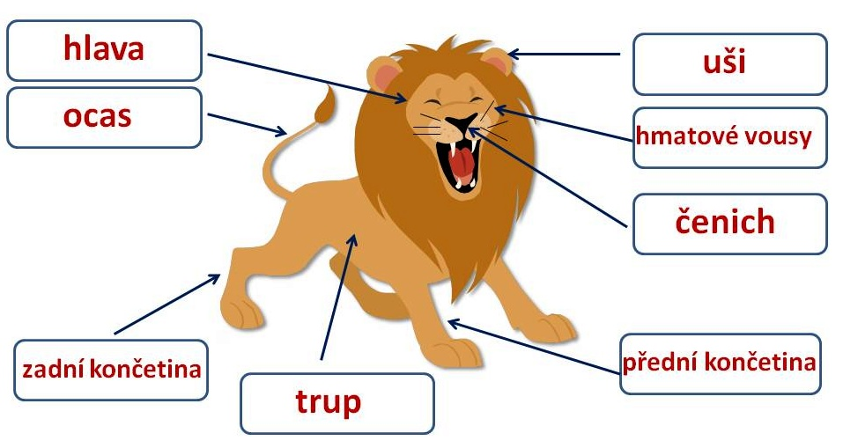

Obrázky: www.office.microsoft.com

